КАСПИЙСКИЙ ОБЩЕСТВЕННЫЙ УНИВЕРСИТЕТ

ИНСТИТУТ ИНЖЕНЕРИИ



ОТЧЕТ ПО ПРЕДДИПЛОМНОЙ ПРАКТИКЕ
Образовательная программа
6В06120 – «Программная инженерия»

Выполнил: Турлыбай Б.А
Группа: Пи-22-1к
Проверили: Тажибахыт Г. С.

Алматы 2026

СОДЕРЖАНИЕ
СОДЕРЖАНИЕ 1
ВВЕДЕНИЕ 1
1 ОБЩАЯ ХАРАКТЕРИСТИКА БАЗЫ ПРАКТИКИ, ДИПЛОМНОГО ПРОЕКТА И ОРГАНИЗАЦИИ ПРАКТИКИ 1
1.1 База прохождения практики 1
1.2 Характеристика проекта «MedQuest» 1
1.3 Используемые программные средства 1
1.4 Цель, задачи и индивидуальное задание 1
1.5 План выполнения работ 1
2 МАТЕРИАЛЫ ПО ДИПЛОМНОМУ ПРОЕКТУ 1
2.1 Анализ текущего состояния и архитектура 1
2.2 Разработка Backend-архитектуры и базы данных 1
2.2.1 Модели данных 1
2.2.2 Таблица Users (Пользователи) 1
2.2.3 Таблица Patients (Пациенты) 1
2.2.4 Таблица PatientRequests (Медицинские запросы) 1
2.2.5 Таблица AuditLogs (Журнал аудита) 1
2.2.6 API-эндпоинты 1
2.2.7 Миграции и запуск backend 1
2.3 Разработка пользовательского интерфейса 1
2.3.1 Страница входа (Login) 1
2.3.2 Дашборд (Dashboard) 1
2.3.3 Список пациентов (Patients) 1
2.3.4 Управление запросами (Requests) 1
2.3.5 Профиль пользователя (My Profile) 1
2.3.6 Управление пользователями (Users) 1
2.3.7 Журнал аудита (Audit Log) 1
2.4 Настройка системы ролей и прав доступа 1
2.5 Тестирование выполненных изменений 1
3 ПРОЦЕСС ЖИЗНЕННОГО ЦИКЛА ЗАПРОСА 1
4 БЕЗОПАСНОСТЬ 1
4.1 Реализованные механизмы защиты 1
ЗАКЛЮЧЕНИЕ 1
Достигнутые результаты 1
Приобретённые навыки 1
Возможные улучшения 1
ТЕХНИЧЕСКИЕ ХАРАКТЕРИСТИКИ 1
Производительность 1
Развёртывание 1
Поддерживаемые браузеры 1
СПИСОК ИСПОЛЬЗОВАННЫХ ИСТОЧНИКОВ 1

ВВЕДЕНИЕ
В условиях цифровой трансформации здравоохранения автоматизация процессов регистрации и сопровождения пациентов становится приоритетной задачей медицинских учреждений. Рост числа обращений, необходимость соблюдения регламентов и обеспечения прозрачности рабочих процессов требуют внедрения специализированных информационных систем.
Преддипломная практика проходила в рамках разработки веб-приложения MedQuest — CRM-системы, предназначенной для автоматизации регистратуры медицинского центра. Система охватывает полный жизненный цикл обращения пациента: от первичной регистрации до закрытия запроса и архивации.
Актуальность проекта обусловлена отсутствием у большинства небольших медицинских учреждений доступных, но функционально полных инструментов управления потоком пациентов. Коммерческие решения зачастую избыточны и дороги, тогда как MedQuest позиционируется как лёгкий и расширяемый MVP.
Целью настоящего отчёта является описание результатов, полученных в ходе преддипломной практики: архитектурных решений, реализованных модулей, применённых технологий и приобретённых профессиональных компетенций.

1 ОБЩАЯ ХАРАКТЕРИСТИКА БАЗЫ ПРАКТИКИ, ДИПЛОМНОГО ПРОЕКТА И ОРГАНИЗАЦИИ ПРАКТИКИ

1.1 База прохождения практики
Преддипломная практика проходила на базе медицинского центра (или IT-компании, осуществляющей разработку программного обеспечения для медицины). В период практики студент был ознакомлен с бизнес-процессами регистратуры, принципами ведения электронных медицинских карт и требованиями к информационной безопасности в сфере здравоохранения.
Организационная структура базы практики предполагает наличие нескольких категорий пользователей системы: административного персонала, регистраторов и врачей, что непосредственно нашло отражение в ролевой модели разрабатываемой системы.

1.2 Характеристика проекта «MedQuest»
MedQuest — это веб-ориентированная CRM-система, разработанная для автоматизации регистрации и обработки запросов пациентов в медицинском учреждении. Система обеспечивает:
- быструю регистрацию пациентов и создание медицинских запросов;
- назначение врача на запрос и контроль статусов обращений;
- ролевое разграничение доступа (администратор, регистратор, врач);
- ведение журнала аудита всех изменений в системе;
- сводную статистику и дашборд для оперативного мониторинга.
Проект реализован в формате монорепозитория с чётким разделением на клиентскую и серверную части, что соответствует принципам современной веб-разработки.

1.3 Используемые программные средства
В ходе разработки применялся следующий технологический стек:
- Frontend: React 18 + TypeScript — библиотека для построения пользовательских интерфейсов с типизацией;
- Backend: FastAPI (Python) — высокопроизводительный асинхронный веб-фреймворк;
- База данных: SQLite на этапе MVP, с возможностью последующей миграции на PostgreSQL;
- ORM: SQLAlchemy — для абстракции работы с базой данных;
- Валидация данных: Pydantic — схемы запросов и ответов API;
- Аутентификация: JWT (access + refresh токены);
- Миграции: Alembic — версионирование схемы базы данных;
- HTTP-клиент: Axios — для взаимодействия фронтенда с API.

1.4 Цель, задачи и индивидуальное задание
Цель практики: разработать функциональный MVP CRM-системы MedQuest, включающий backend-ядро и пользовательский интерфейс.
Задачи, решённые в ходе практики:
- Проектирование архитектуры системы и структуры базы данных.
- Реализация REST API на FastAPI с поддержкой JWT-аутентификации.
- Создание CRUD-эндпоинтов для управления пациентами, запросами и пользователями.
- Разработка пользовательского интерфейса на React + TypeScript.
- Внедрение системы ролей и разграничения прав доступа.
- Реализация журнала аудита и дашборда со статистикой.
- Тестирование API через Swagger UI (/docs).

1.5 План выполнения работ
№ | Этап работ | Срок | Статус
1 | Анализ требований и проектирование архитектуры | Неделя 1 | Выполнено
2 | Проектирование базы данных и создание моделей | Неделя 2 | Выполнено
3 | Реализация backend API (аутентификация, пользователи) | Неделя 2–3 | Выполнено
4 | CRUD пациентов, запросов, аудит | Неделя 3–4 | Выполнено
5 | Разработка frontend: Layout, маршрутизация, роли | Неделя 4–5 | Выполнено
6 | Страницы: Dashboard, Patients, Requests, Users, Audit | Неделя 5–6 | Выполнено
7 | Тестирование и отладка | Неделя 6–7 | Выполнено
8 | Подготовка отчёта | Неделя 7–8 | Выполнено

2 МАТЕРИАЛЫ ПО ДИПЛОМНОМУ ПРОЕКТУ

2.1 Анализ текущего состояния и архитектура
До начала разработки был проведён анализ существующих решений в сегменте медицинских CRM-систем. Выявлено, что большинство коммерческих продуктов (МИС «МЕДИС», «Инфоклиника», 1С:Медицина) ориентированы на крупные медицинские организации и обладают избыточной функциональностью для небольших центров. Открытые решения (OpenMRS, Bahmni) требуют значительных ресурсов для развёртывания и адаптации.
На основании анализа была обоснована целесообразность разработки собственного облегчённого MVP с возможностью поэтапного масштабирования.
Архитектурное решение: монорепозиторий с каталогами frontend/ и backend/, REST API как единый контракт взаимодействия, разделение ответственности через слои: маршруты → сервисы → репозитории → модели БД.
Структура проекта:
- medquest/
- ├── backend/ # FastAPI приложение
- │ ├── app/
- │ │ ├── models/ # SQLAlchemy модели
- │ │ ├── schemas/ # Pydantic схемы
- │ │ ├── routers/ # API маршруты
- │ │ └── services/ # Бизнес-логика
- │ ├── alembic/ # Миграции БД
- │ └── run.py
- └── frontend/ # React + TypeScript
- ├── src/
- │ ├── pages/ # Страницы приложения
- │ ├── components/
- │ └── api/ # Axios-клиент

2.2 Разработка Backend-архитектуры и базы данных

2.2.1 Модели данных
В системе реализованы четыре основные модели данных:
User (Пользователь): хранит учётные данные сотрудников — email, хэш пароля, полное имя, роль (admin / registrar / doctor), статус активности и дату создания.
Patient (Пациент): содержит демографические данные — ФИО, дата рождения, телефон, email, адрес, дата регистрации и ссылка на создавшего пользователя.
PatientRequest (Запрос пациента): основная рабочая сущность — ссылки на пациента и назначенного врача, заголовок, описание, статус (new / in_progress / closed), приоритет (1–5), временны́е метки создания и обновления.
AuditLog (Журнал аудита): автоматически создаётся при каждом значимом действии — фиксирует пользователя, тип действия, затронутую сущность, описание и IP-адрес источника.

2.2.2 Таблица Users (Пользователи)
Поле | Тип | Ограничения | Описание
id | INTEGER | PK, AUTO | Уникальный идентификатор
email | VARCHAR(255) | UNIQUE, NOT NULL | Адрес электронной почты
full_name | VARCHAR(255) | NOT NULL | Полное имя пользователя
hashed_password | VARCHAR | NOT NULL | Bcrypt-хэш пароля
role | ENUM | NOT NULL | admin / registrar / doctor
is_active | BOOLEAN | DEFAULT TRUE | Статус активности аккаунта
created_at | DATETIME | DEFAULT NOW | Дата и время создания

2.2.3 Таблица Patients (Пациенты)
Поле | Тип | Ограничения | Описание
id | INTEGER | PK, AUTO | Уникальный идентификатор
full_name | VARCHAR(255) | NOT NULL | ФИО пациента
birth_date | DATE | NOT NULL | Дата рождения
phone | VARCHAR(20) | NOT NULL | Контактный телефон
email | VARCHAR(255) | NULLABLE | Электронная почта
address | TEXT | NULLABLE | Домашний адрес
registered_at | DATETIME | DEFAULT NOW | Дата регистрации
created_by_id | INTEGER | FK → users.id | Зарегистрировавший сотрудник

2.2.4 Таблица PatientRequests (Медицинские запросы)
Поле | Тип | Ограничения | Описание
id | INTEGER | PK, AUTO | Уникальный идентификатор
patient_id | INTEGER | FK → patients.id | Ссылка на пациента
title | VARCHAR(255) | NOT NULL | Заголовок обращения
description | TEXT | NOT NULL | Подробное описание симптомов
status | ENUM | DEFAULT 'new' | new / in_progress / closed
priority | INTEGER | 1–5, DEFAULT 3 | Приоритет обработки
assigned_doctor_id | INTEGER | FK → users.id, NULLABLE | Назначенный врач
created_at | DATETIME | DEFAULT NOW | Дата создания запроса
updated_at | DATETIME | AUTO UPDATE | Дата последнего изменения

2.2.5 Таблица AuditLogs (Журнал аудита)
Поле | Тип | Ограничения | Описание
id | INTEGER | PK, AUTO | Уникальный идентификатор
user_id | INTEGER | FK → users.id | Совершивший действие
action | VARCHAR(50) | NOT NULL | Тип действия (CREATE, UPDATE, DELETE, LOGIN)
entity | VARCHAR(50) | NOT NULL | Затронутая сущность (Patient, Request, User, Auth)
description | TEXT | NULLABLE | Подробное описание изменения
ip_address | VARCHAR(45) | NULLABLE | IP-адрес источника запроса
created_at | DATETIME | DEFAULT NOW | Дата и время события

2.2.6 API-эндпоинты
В рамках backend реализованы следующие группы эндпоинтов:
Метод | Путь | Описание
POST | /auth/login | Аутентификация, выдача JWT-токенов
POST | /auth/refresh | Обновление access-токена
GET | /auth/me | Профиль текущего пользователя
GET/POST | /users/ | Список и создание пользователей (admin)
GET/PUT/DELETE | /users/{id} | Операции с пользователем (admin)
GET/POST | /patients/ | Список пациентов, добавление нового
GET/PUT/DELETE | /patients/{id} | CRUD конкретного пациента
GET/POST | /requests/ | Список запросов, создание запроса
GET/PUT/DELETE | /requests/{id} | CRUD конкретного запроса
GET | /dashboard/stats | Сводная статистика для дашборда
GET | /audit/logs | Журнал аудита с фильтрацией (admin)

2.2.7 Миграции и запуск backend
Управление схемой базы данных осуществляется через Alembic. Из каталога backend/ выполняются следующие команды:
- alembic upgrade head — применить все миграции;
- alembic downgrade -1 — откатить последнюю миграцию;
- alembic revision -m "описание" — создать новую миграцию.
Запуск приложения:
- pip install -r requirements.txt — установка зависимостей;
- alembic upgrade head — инициализация базы данных;
- python run.py — запуск API-сервера.
После запуска интерактивная документация API доступна по адресу /docs (Swagger UI) и /redoc (ReDoc).

2.3 Разработка пользовательского интерфейса
Пользовательский интерфейс системы MedQuest разработан на React 18 с использованием TypeScript. Приложение построено на принципе Single Page Application (SPA) с клиентской маршрутизацией через React Router.

2.3.1 Страница входа (Login)
Страница входа (рисунок 1) реализует форму аутентификации с полями Email и Пароль. Для удобства тестирования предусмотрены быстрые кнопки переключения между демо-аккаунтами трёх ролей. Левая панель содержит маркетинговое описание системы и основные преимущества. При успешной аутентификации access-токен сохраняется в памяти приложения, refresh-токен — в httpOnly cookie.
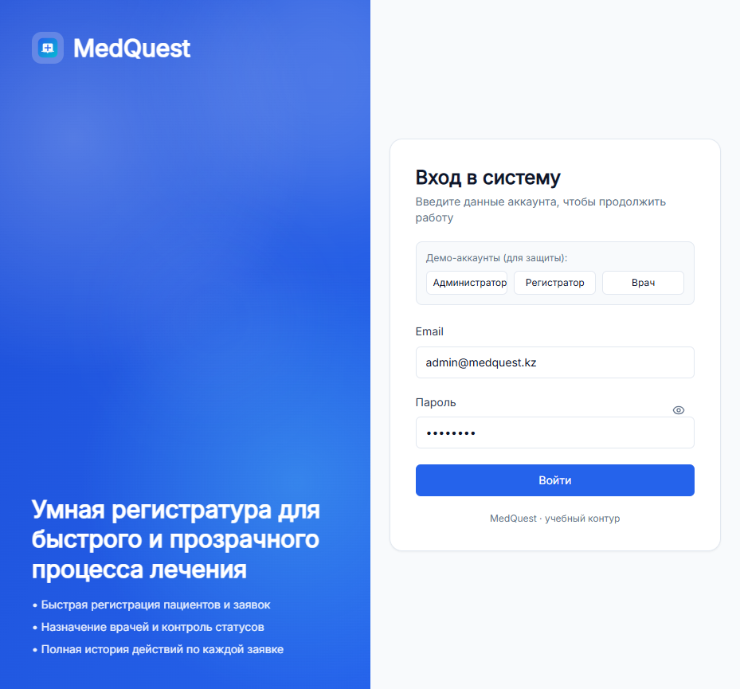
Рисунок 1 — Страница входа в систему

2.3.2 Дашборд (Dashboard)
Главная страница системы (рисунок 2) отображает четыре ключевых показателя: общее число пациентов, количество активных запросов, новые запросы за сегодня и закрытые за день. Для каждого показателя отображается динамика изменения относительно предыдущего периода. Дополнительно представлены таблица последних запросов и график активности за неделю. Метрика закрытых за день запросов вычисляется по границам текущих суток в UTC.
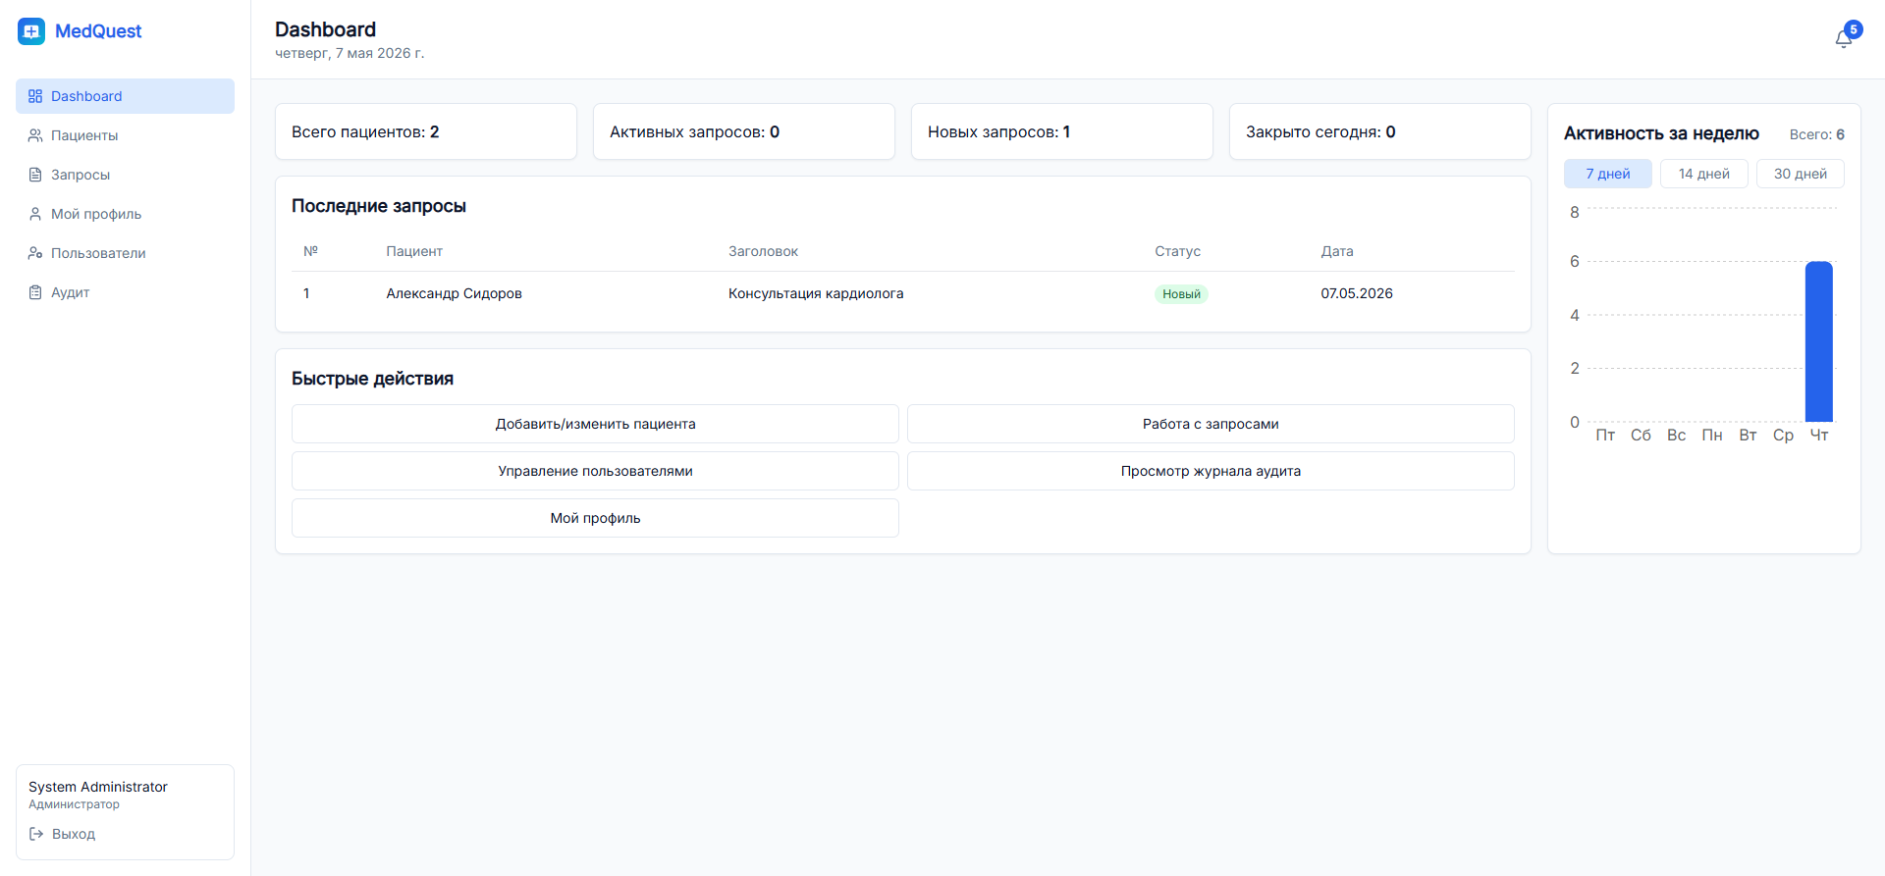
Рисунок 2 — Панель управления с данными

2.3.3 Список пациентов (Patients)
Страница пациентов (рисунок 3) представляет таблицу с пагинацией, содержащую полное имя, дату рождения, контактные данные, адрес и дату регистрации. Поддерживается поиск по ФИО, телефону и email. Добавление нового пациента выполняется через модальное окно (рисунок 9) с валидацией обязательных полей. При переходе на карточку пациента открывается детальный профиль (рисунок 7) с историей всех запросов и медицинскими заметками.
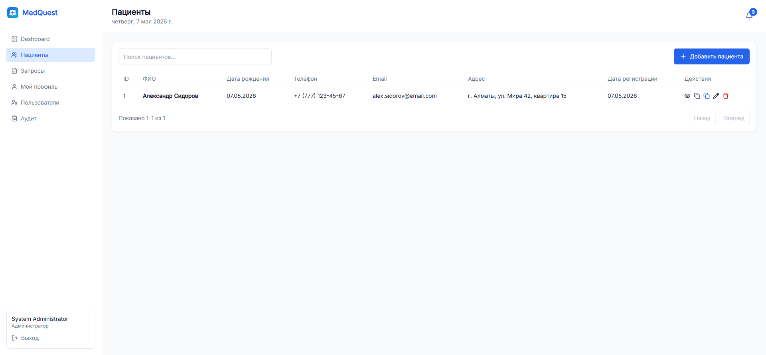
Рисунок 3 — Список пациентов
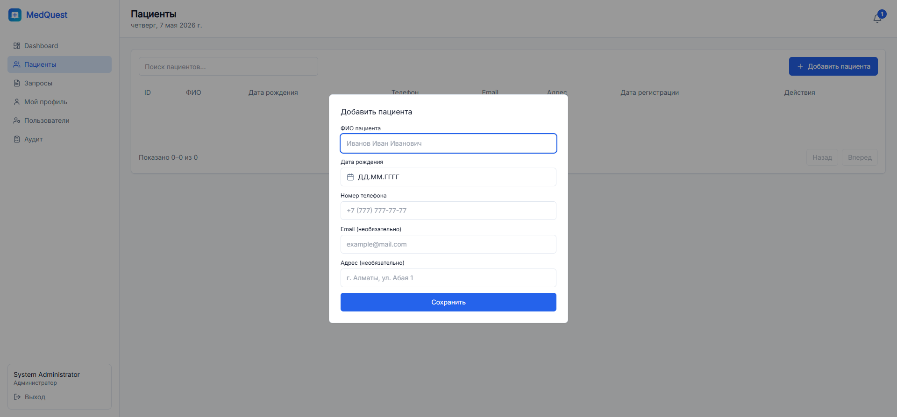
Рисунок 4 — Модальное окно добавления пациента

2.3.4 Управление запросами (Requests)
Страница запросов (рисунок 4) обеспечивает просмотр всех обращений с возможностью фильтрации по статусу, приоритету и назначенному врачу. Каждая строка таблицы содержит данные пациента, заголовок, статус, звёздочный рейтинг приоритета, аватар врача и дату создания.
Страница детального просмотра запроса (рисунок 8) включает: описание обращения, блок смены статуса, историю изменений (таймлайн), назначение врача и аудит запроса в правой боковой панели. Создание нового запроса выполняется через модальное окно (рисунок 10) с полями выбора пациента, заголовка, описания, приоритета, статуса и опциональным назначением врача.
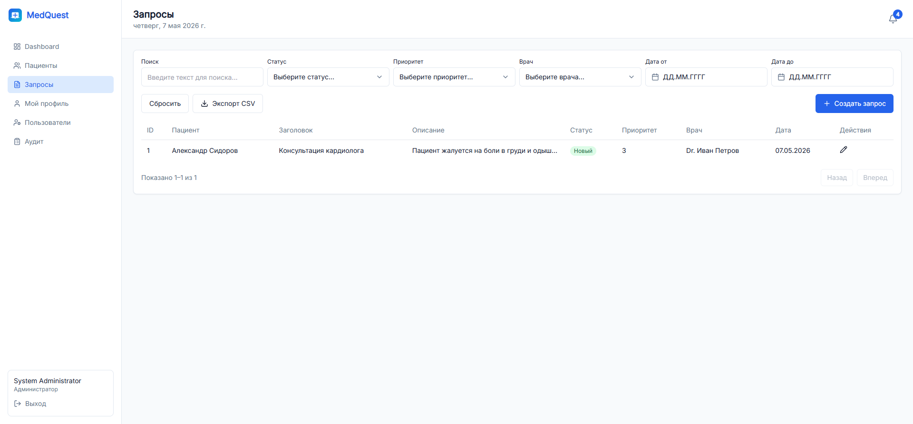
Рисунок 5 — Список медицинских запросов
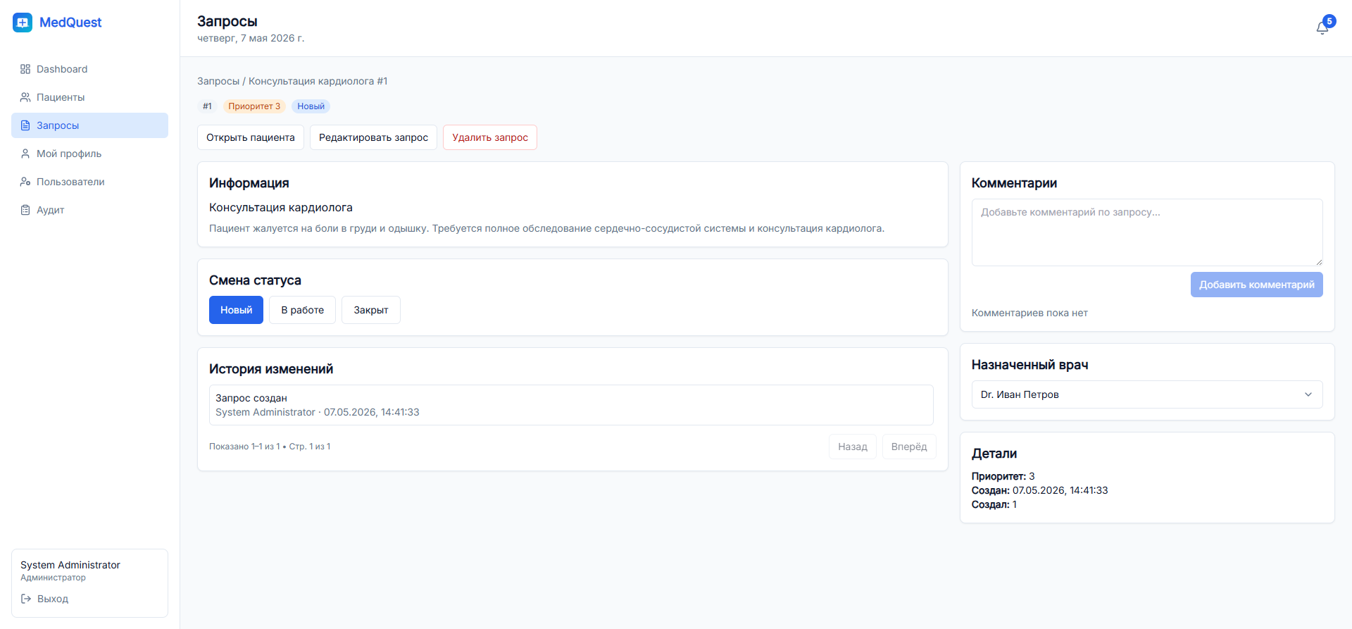
Рисунок 6 — Детальный просмотр запроса
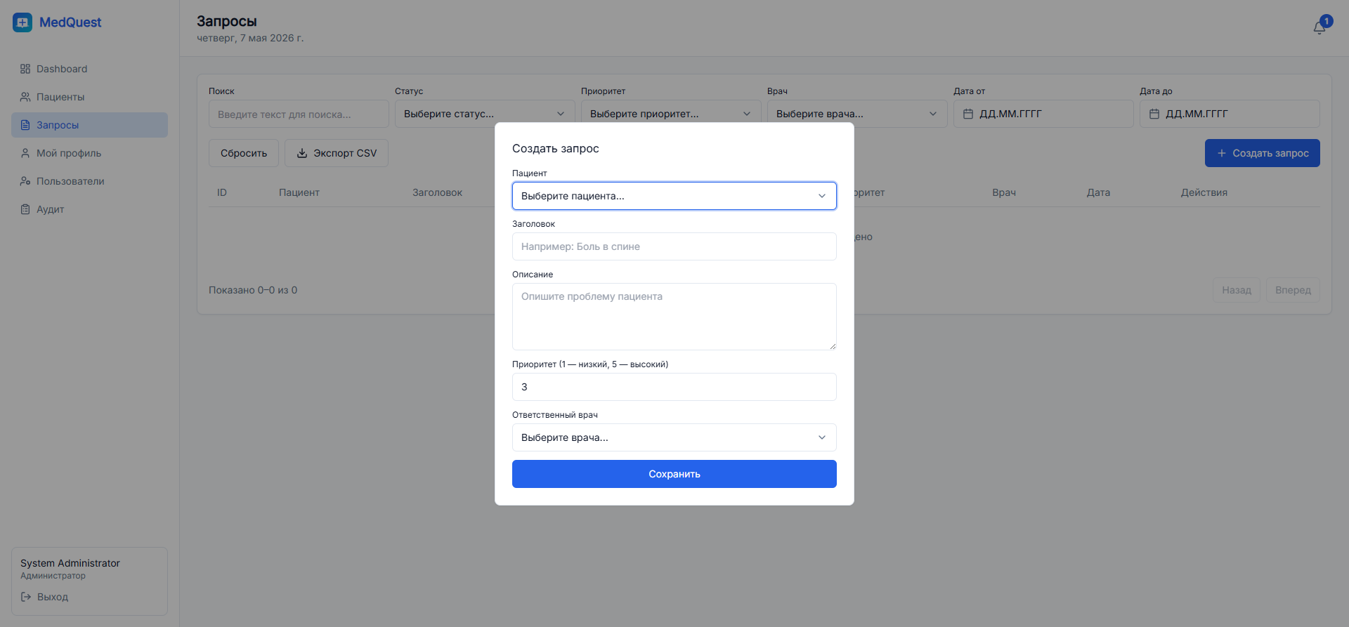
Рисунок 7 — Модальное окно создания запроса

2.3.5 Профиль пользователя (My Profile)
Страница профиля (рисунок 11) позволяет пользователю просматривать и редактировать персональные данные (ФИО, email), изменять пароль с проверкой его надёжности, а также просматривать историю активности своего аккаунта с указанием IP-адреса, браузера, платформы и статуса каждой сессии.
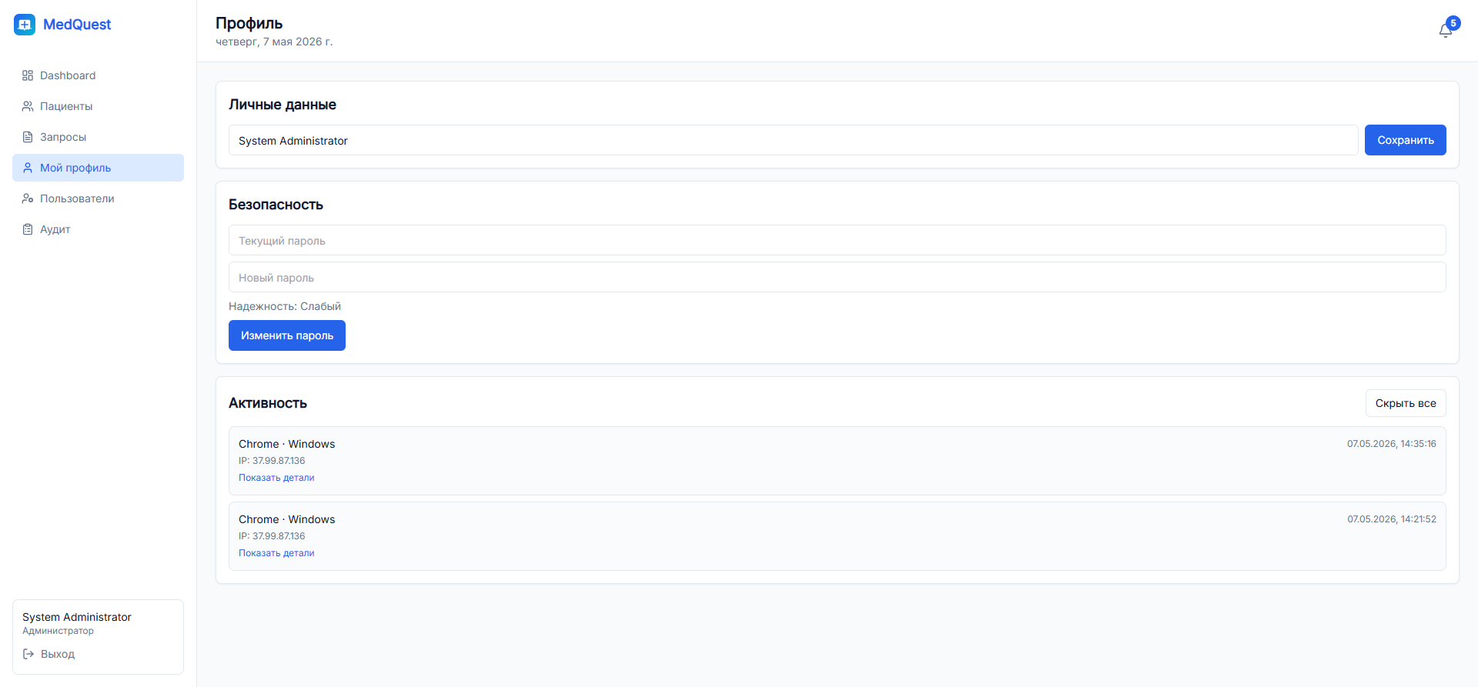
Рисунок 8 — Страница профиля пользователя

2.3.6 Управление пользователями (Users)
Страница управления пользователями (рисунок 9) доступна только администраторам. Она позволяет просматривать список всех пользователей системы, добавлять новых сотрудников, редактировать их данные и управлять статусом активности аккаунтов.
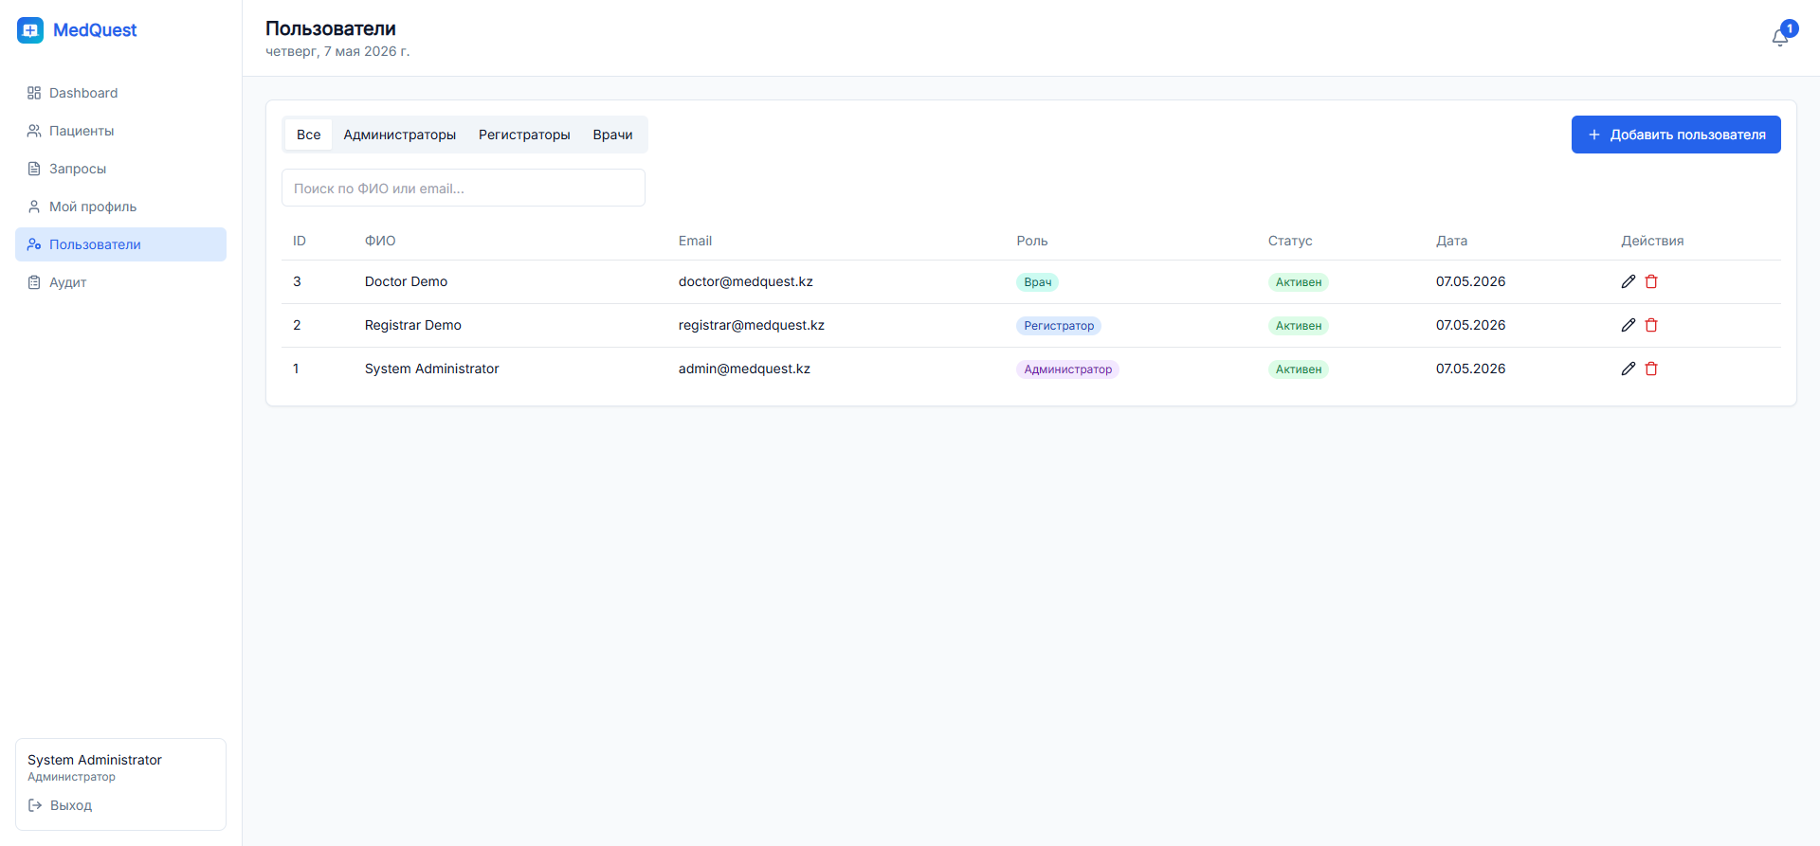
Рисунок 9 — Управление пользователями
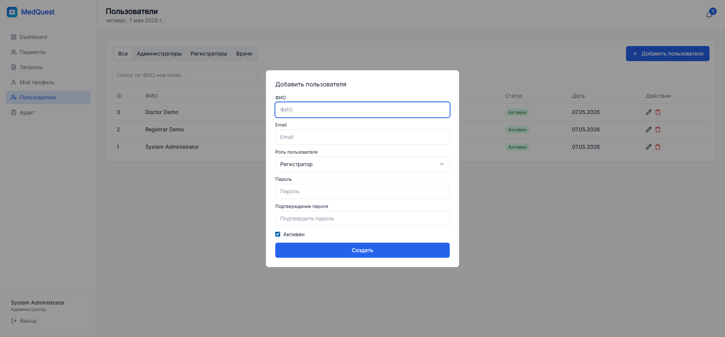
Рисунок 10 — Модальное окно добавления пользователя

2.3.7 Журнал аудита (Audit Log)
Страница журнала аудита (рисунок 11) предоставляет администраторам полную историю всех действий в системе. Каждая запись содержит информацию о пользователе, типе действия, затронутой сущности, времени события и IP-адресе. Поддерживается фильтрация по типу действия, пользователю и временному диапазону.
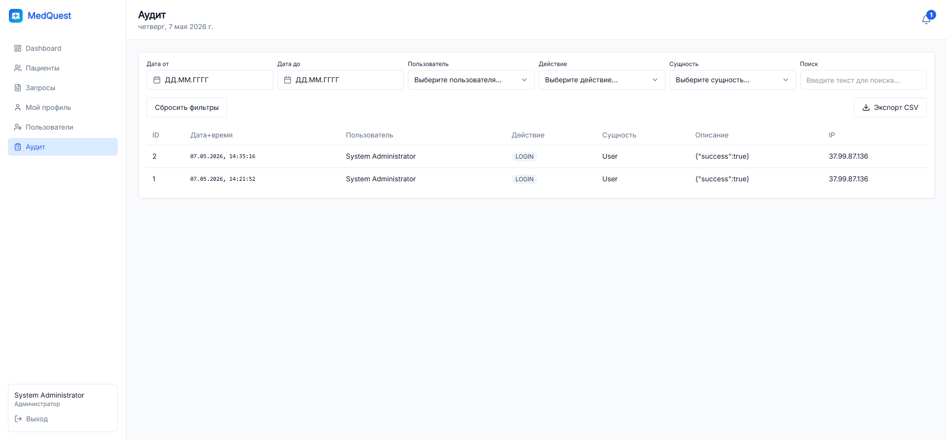
Рисунок 11 — Журнал аудита системы

2.4 Настройка системы ролей и прав доступа
В системе MedQuest реализована трёхуровневая ролевая модель, основанная на проверке JWT-токена на стороне сервера. Каждый запрос к защищённым эндпоинтам сопровождается валидацией токена и проверкой принадлежности пользователя к допустимой роли.
Функциональность | Администратор | Регистратор | Врач
Управление пользователями | ✓ Полный доступ | ✗ | ✗
Просмотр журнала аудита | ✓ Полный доступ | ✗ | ✗
Управление пациентами | ✓ Полный CRUD | ✓ Создание/просмотр | ✓ Только просмотр
Управление запросами | ✓ Полный CRUD | ✓ Создание/редактирование | ✓ Свои запросы
Назначение врача на запрос | ✓ | ✓ | ✗
Просмотр статистики (Dashboard) | ✓ | ✓ | ✓
Смена статуса запроса | ✓ | ✓ | ✓ (только свои)
Экспорт данных в CSV | ✓ | ✗ | ✗

На стороне frontend реализована защита маршрутов: компонент PrivateRoute проверяет наличие валидного токена и соответствие роли пользователя требованиям маршрута. При несоответствии выполняется редирект на страницу входа или страницу с сообщением об отсутствии доступа.

2.5 Тестирование выполненных изменений
Тестирование системы проводилось по нескольким направлениям:
Функциональное тестирование: каждый эндпоинт API проверен через интерактивную документацию Swagger UI (/docs). Тестировались корректные и граничные сценарии: попытки доступа без токена, с истёкшим токеном, с недостаточными правами.
Тестирование ролевой модели: выполнен вход под каждой из трёх ролей и проверена корректность отображения элементов интерфейса и доступности функций.
Тестирование пользовательских сценариев: отработаны четыре ключевых сценария: регистрация пациента, создание запроса, смена статуса врачом, просмотр аудита администратором.
Валидация данных: проверена работа серверной валидации Pydantic — обязательные поля, форматы данных, уникальность email.
В результате тестирования выявлены и устранены следующие дефекты: некорректное вычисление метрики requests_closed_today при работе в часовом поясе UTC+5, ошибка отображения пагинации при фильтрации, проблема с обновлением access-токена при истечении сессии.

3 ПРОЦЕСС ЖИЗНЕННОГО ЦИКЛА ЗАПРОСА
Жизненный цикл запроса пациента в системе MedQuest включает три основных статуса и регулируется бизнес-правилами, реализованными на уровне backend.
Статус | Инициатор перехода | Условия
new → in_progress | Регистратор / Администратор | Назначение врача на запрос
in_progress → closed | Врач / Администратор | Завершение обработки обращения
closed → new | Администратор | Повторное открытие запроса
any → any | Администратор | Административный переход без ограничений

При каждом переходе между статусами автоматически создаётся запись в журнале аудита с указанием исполнителя, времени и описания изменения. История переходов отображается в виде хронологического таймлайна на странице детального просмотра запроса.

4 БЕЗОПАСНОСТЬ

4.1 Реализованные механизмы защиты
JWT-аутентификация: access-токен с коротким временем жизни (15–30 минут) и refresh-токен (7–30 суток). Токены подписываются секретным ключом алгоритмом HS256.
Хэширование паролей: использование библиотеки passlib с алгоритмом bcrypt и автоматическим добавлением соли. Пароли никогда не хранятся в открытом виде.
Ролевой контроль доступа: декораторы зависимостей FastAPI проверяют роль при каждом запросе. Несанкционированные запросы возвращают HTTP 403 Forbidden.
Аудит действий: все значимые операции (вход, создание, изменение, удаление записей) фиксируются в журнале с IP-адресом источника.
Валидация входных данных: Pydantic-схемы автоматически отклоняют запросы с некорректными типами данных или нарушением ограничений.
CORS-политика: настроена политика Cross-Origin Resource Sharing, разрешающая запросы только с доверенных источников.

ЗАКЛЮЧЕНИЕ
В ходе преддипломной практики была разработана функциональная CRM-система MedQuest для автоматизации регистратуры медицинского учреждения. Реализованный MVP охватывает полный жизненный цикл обращения пациента и обеспечивает необходимый уровень контроля доступа и прозрачности процессов.

Достигнутые результаты
- Спроектирована и реализована база данных из 4 взаимосвязанных таблиц.
- Разработан REST API (11 групп эндпоинтов) на FastAPI с JWT-аутентификацией.
- Реализована система трёх ролей с гранулярным контролем доступа.
- Разработан SPA-интерфейс на React + TypeScript с 6 основными страницами.
- Внедрён полнофункциональный журнал аудита с фильтрацией и экспортом CSV.
- Настроена система миграций Alembic для версионирования схемы БД.

Приобретённые навыки
- Проектирование REST API с использованием FastAPI и SQLAlchemy ORM.
- Реализация JWT-аутентификации с access/refresh токенами.
- Разработка SPA-приложений на React + TypeScript.
- Применение паттернов проектирования: Repository, Service Layer, Dependency Injection.
- Работа с системой версионирования схемы БД через Alembic.
- Проведение функционального тестирования API через Swagger UI.

Возможные улучшения
- Переход с SQLite на PostgreSQL для production-среды.
- Добавление системы уведомлений (WebSocket или push-уведомления).
- Реализация модуля комментариев к запросам для коммуникации внутри команды.
- Внедрение автоматизированного тестирования (pytest для backend, Jest для frontend).
- Добавление финансового модуля для учёта услуг и платежей.
- Контейнеризация приложения через Docker Compose для упрощения развёртывания.

ТЕХНИЧЕСКИЕ ХАРАКТЕРИСТИКИ

Производительность
Система обеспечивает время ответа API не более 200 мс для большинства операций при работе с базой данных до 10 000 записей. Асинхронная природа FastAPI позволяет эффективно обрабатывать конкурентные запросы.

Развёртывание
- Операционная система: Linux (Ubuntu 20.04+) / Windows 10+.
- Python: версия 3.9 и выше.
- Node.js: версия 16 и выше (для сборки frontend).
- Минимальные требования: 1 vCPU, 512 МБ ОЗУ.

Поддерживаемые браузеры
- Google Chrome 90+.
- Mozilla Firefox 88+.
- Microsoft Edge 90+.
- Safari 14+.

СПИСОК ИСПОЛЬЗОВАННЫХ ИСТОЧНИКОВ
- FastAPI Documentation. — URL: https://fastapi.tiangolo.com/ (дата обращения: 01.11.2024).
- SQLAlchemy Documentation. — URL: https://docs.sqlalchemy.org/ (дата обращения: 01.11.2024).
- React Documentation. — URL: https://react.dev/ (дата обращения: 05.11.2024).
- Pydantic Documentation. — URL: https://docs.pydantic.dev/ (дата обращения: 05.11.2024).
- Alembic Documentation. — URL: https://alembic.sqlalchemy.org/ (дата обращения: 10.11.2024).
- JSON Web Tokens (JWT) — RFC 7519. — URL: https://datatracker.ietf.org/doc/html/rfc7519 (дата обращения: 10.11.2024).
- TypeScript Handbook. — URL: https://www.typescriptlang.org/docs/ (дата обращения: 12.11.2024).
- React Router Documentation. — URL: https://reactrouter.com/ (дата обращения: 12.11.2024).
- Axios Documentation. — URL: https://axios-http.com/docs/intro (дата обращения: 15.11.2024).
- OWASP REST Security Cheat Sheet. — URL: https://cheatsheetseries.owasp.org/cheatsheets/REST_Security_Cheat_Sheet.html (дата обращения: 15.11.2024).

